# ingeodata_test_moreno

## Detalle y funcionamiento

Febrero de 2023

Índice

1. Introducción 3
2. Desarrollo de Manual de usuario 3
   1. Ingreso a Plataforma 3
   2. Adjuntar Archivo 3

### Introducción

En el presente documento se dará a conocer Manual de usuario para el proyecto ingeodata_test_moren.

Es una aplicación que realiza el análisis de datos, desde un archivo adjunto la cual mostrara la información calculada junto con su gráfica.

### Desarrollo de Manual de Usuario

#### Ingreso plataforma

Ingreso al Sistema de calculando estadísticas de forma local <http://127.0.0.1:8000/>

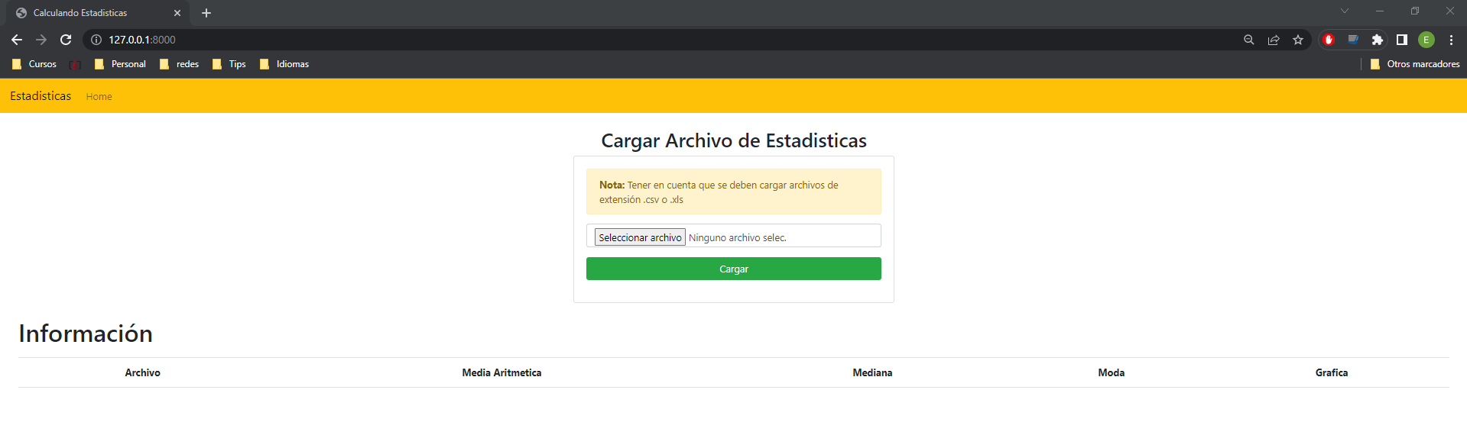

Ilustración 1: Página principal

#### Adjuntar archivo

#### Click botón seleccionar archivo, seleccionarlo y posteriormente guardarlo.

#### Nota: *el dataset ingresado es descargado desde* [*https://www.kaggle.com/datasets/thedevastator/gb-electrical-grid-half-hourly-data-2008-presen t*](https://www.kaggle.com/datasets/thedevastator/gb-electrical-grid-half-hourly-data-2008-presen%20t)

#### *Para este ejemplo se toman dos archivos*

#### 

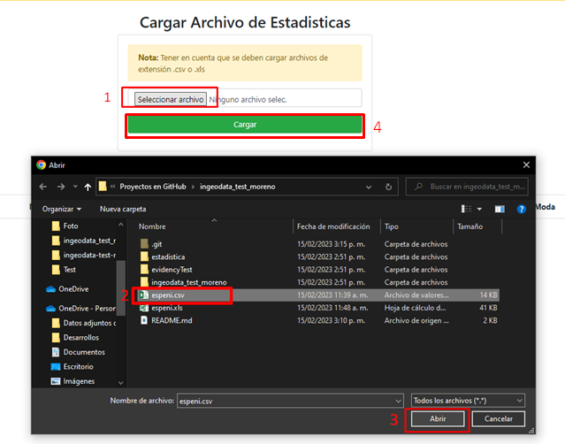

Ilustración 2: Adjuntar Archivo

#### Visualizar análisis

#### Visualización del análisis correspondiente a la data

#### 

Ilustración 3: Información de la data

##### Realizado por

##### Edison Moreno Capera

[edison.capera12@gmail.com](mailto:mabonilla@indracompany.com)

Pereira.

Colombia 3152699151